劍潭山親山步道踏青、士林官邸賞景
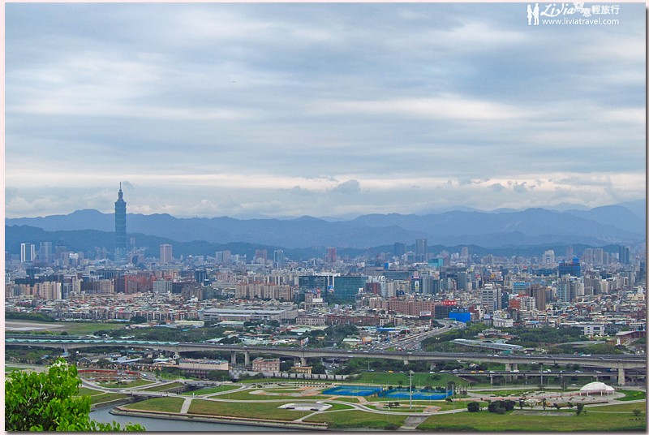
士林不是只有夜市，離劍潭捷運站不遠處有一個親山步道---劍潭山步道，是台北市最接近市中心的小山，交通便捷且走起來輕鬆自在。本次健行路線以劍潭公園為起點，一路上有廟宇古蹟，綠蔭盎然，途經打印台，至老地方觀景平台，遠可眺望基隆河大佳河濱公園、101大樓等，既可健身又不怕太累或曬黑，適合當作都市輕旅行的一部份。
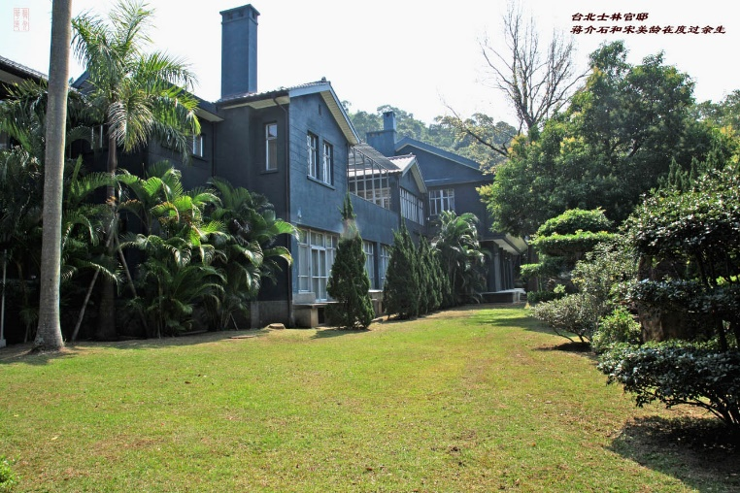
士林官邸由福山山系環抱，最早為日治時代的「士林園藝試驗分所」，1950年成為蔣中正、宋美齡的官邸，蔣公在此度過26年。1996年8月官邸全面開放，是台北市第一座生態公園，園區內的花草樹木，都是民眾假日休閒踏青的好去處，每年所舉辦的菊展、梅展和蘭展，都是相當盛大的活動。
時 間：108年7月05日
費 用： NT$1,500；尚未使用福利費者，可申請1,500元自強活動福利費。
參加人員：本校教職員工暨親友。
承辦單位：理工宗輔 夏曼玲 分機：2453
E-mail：029759@mail.fju.edu.tw
報名截止日：108 年 6 月 31 日 (星期五)，預計20人。
活動行程：
09：20 ~ 09：30 捷運劍潭站2號出口集合
09：30 ~ 12：00 劍潭山親山步道踏青
12：00 ~ 14：00 士林萬麗酒店自助餐
14：00 ~ 16：00 士林官邸賞景
16：00 各自返家

報名表
姓名 |  |  |  |  | 性別 |  | 身分證字號
出生年月日 |  |  |  |  |  |  | 聯絡  電話 | 分機
E-mail |  |  |  |  |  |  |  | 手機
緊急連絡人 |  |  |  |  |  |  | 聯絡電話
- 繳費地點：聖言樓SF134室 夏曼玲
◎是否已參加107學年度其他暑期成長精進活動調查（請務必填寫）
□是，已參加 年 月 日 活動
□否

